УТВЕРЖДАЮ
Директор учреждения бюджетного учреждения Ханты-Мансийского автономного округа – Югры «Когалымский комплексный центр социального обслуживания населения»
__________________________________
«_____»_________20___ г.

Консультация
на тему «Жизнь и безопасность детей на дороге»
(для родителей)

Подготовил:
Э.Р. Шайхутдинова,
специалист по работе с семьёй
отделения психологической
помощи гражданам

Когалым, 2023

«Жизнь и безопасность детей на дороге»
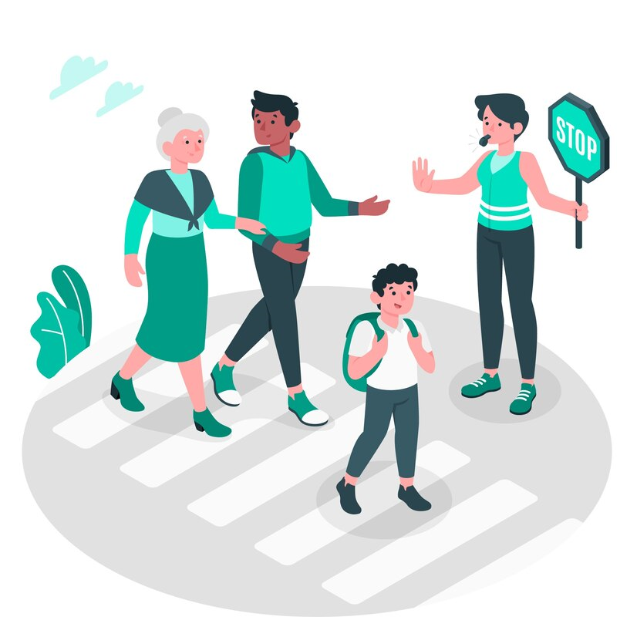
Ребенок — это самый беззащитный участник дорожного движения. И с каждым годом проблема безопасности на дорогах только увеличивается. Растёт число автомобилей и водителей-новичков, что не способствует аккуратному вождению, а наушники и смартфоны отвлекают внимание детей на проезжей части.
Только всесторонний подход к проблеме безопасности на дороге поможет сократить количество происшествий с участием детей.
Однако именно родители несут ответственность, за то, что должен знать ребёнок, когда он становится участником дорожного движения. Они, как никто другой, заинтересованы в сохранении его жизни и здоровья. Важно помнить, что знакомить детей с ПДД необходимо задолго до того, как они самостоятельно отправятся переходить дорогу.
Разговаривать с детьми о безопасности следует серьезно, как со взрослыми, без уменьшительных слов. Но безопасность – это не только усвоенные знания, но и умение правильно себя вести. Поэтому привить навыки поведения, только рассуждая об осторожности невозможно.
Ребёнок учится законам дороги, прежде всего, на примере взрослых. Проводите целевые прогулки с ребёнком по улицам в разное время года. Наблюдайте, как взаимодействуют пешеходы и транспорт. Всегда акцентируйте внимание детей, что безопасность движения зависит от погодных, условий, состояния дороги, освещения, количества пешеходов, их двигательной активности (переходят дорогу или бегут).
В младшем возрасте нужно знакомить детей с улицей, дорогой тротуаром, движением пешеходов, транспорта, называть цвета светофора.
К 4 - 5 годам у детей накапливается определённый двигательный опыт, обогащается словарный запас, всё это подводит к усвоению правил дорожного движения.
В более старшем возрасте, отдельные сведения о правилах дорожного движения необходимо связать в последовательную и стройную систему представлений. Познакомьте детей с дорожными знаками, с регулированием движений на дороге сотрудниками ДПС.
Необходимо воспитывать у детей самостоятельность при передвижении по улице, для этого, старшим дошкольникам давайте поручения, с определённой целью. Например: «Сегодня ты поведёшь меня в магазин, и мы купим с тобой продукты. Но прежде чем ты поведёшь, расскажи, по какой стороне тротуара надо идти, где будем переходить дорогу и т. д.»
Составляйте схему двора, улиц с указанием опасных мест. Предложить по схеме рассказать, где можно безопасно играть, где запрещено играть. Всё это дисциплинирует детей, развивает наблюдательность, необходимость подумать, представить мысленно путь, закрепить знания правил движения. Дети быстрее понимают, что можно, а что нельзя.
У многих родителей имеется компьютерная техника, видеоаппаратура, можно использовать их для обучения ребёнка правилам дорожного движения и безопасному поведению на дорогах и улицах.
Помните, пример старших способствует выработки у ребёнка привычки вести себя в соответствии с правилами дорожного движения – это главный фактор воспитания дисциплинированного поведения на улице.

Подготовил: Шайхутдинова Эльмира Рафиковна, специалист по работе с семьёй отделения психологической помощи гражданам
Контактный телефон отделения психологической помощи гражданам: 8(34667) 2-92-91 (доб.205)
При подготовке информации использованы интернет- ресурсы:
- https://irinak-dou-schtrub-schel.edumsko.ru/articles/post/3315370

